特点：
- 输出频率：1030MHz
- 输出频率准确度：≤±250KHz
- 输出功率：典型值≥+10dBm
- 相位噪声：-110 dBc/Hz@10kHz
- 杂散分量：-60dBc
- 工作温度：-55～+85℃
- DIP封装
- 封装尺寸：24.64×12.65×5.9mm³（不含插针）
- 产品执行标准为GJB8481-2015
企业规范为2110-2017
图片
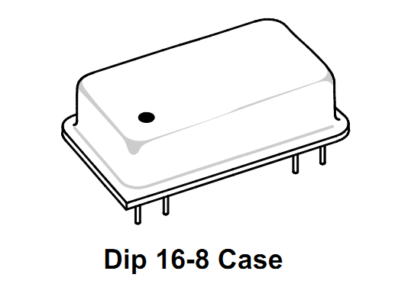

性能参数：
参数名称 | 符号 | 测试条件 | 参数值 |  |  | 单位 | 备注
参数名称 | 符号 | 测试条件 | MIN | TYP | MAX | 单位 | 备注
输出频率 | f_{out} | 输出端口阻抗：50Ω  工作电压：12V |  | 1030 |  | MHz
频率准确度 | FS | 输出端口阻抗：50Ω  工作电压：12V | -250 |  | 250 | KHz
输出功率 | P_{out} | 输出端口阻抗：50Ω  工作电压：12V | +10 |  | +13 | dBm
杂散抑制 | SR | 输出端口阻抗：50Ω  工作电压：12V | 60 |  |  | dBc
谐波抑制 |  | 输出端口阻抗：50Ω  工作电压：12V | 40 |  |  | dBc
相位噪声 | PN | 输出端口阻抗：50Ω  工作电压：12V |  |  | -90 | dBc/Hz | @1K
相位噪声 | PN | 输出端口阻抗：50Ω  工作电压：12V |  |  | -110 | dBc/Hz | @10K
电源电压 | Vcc | 输出端口阻抗：50Ω  工作电压：12V | +11.5 | +12 | +12.5 | V
电源电流 | Icc | 输出端口阻抗：50Ω  工作电压：12V |  | 37 | 45 | mA
储存条件：产品应储存在环境温度-10℃～+40℃、相对湿度≤80%、周围无酸性、碱性及其他有害气体的库房中。

极限参数表：
参数名称 | 极限值 | 单位 | 参数名称 | 极限值 | 单位
电源电压 | +15 | V | 工作温度 | -55～+105 | ℃
贮存温度 | -60～+105 | ℃

封装外形图： 单位： mm 公差：±0.2mm

字符标志：
1030M | 产品型号
● | 1脚
YYWW | 批次号
XXX | 序列号

引脚定义：
引脚 | 符号 | 定义
8 | RFout | 射频输出
16 | V_{cc} | 电源供电端
1/9 | NC | 悬空（不允许接地）
其他 | GND | 接地

产品使用注意事项：
- 产品属于静电敏感器件，产品在运输、装配使用过程中请注意静电防护；
- 生产及转运过程中注意对引脚进行防护，防止引脚变形而引起玻璃绝缘子开裂及内部焊点开裂；
- 产品禁止采用超声波清洗，避免内部元器件及焊点受力出现开裂影响可靠性。
- 产品使用时请保证接地良好（GND引脚）；
- 产品推荐采用手工焊接或波峰焊使用，手工焊接烙铁温度推荐350℃（以实际焊件大小及焊接效果为准），焊接时间不超过3秒，手工焊接次数不大于3次。
- 产品在存储时需采用防静电托盘或防静电袋进行密封包装，存放条件：温度10~35℃，湿度35~65%RH；对于需长期储存（超过半年）产品尽量在充氮干燥环境下存放。
- 客户在产品应用时应结合实际环境考虑是否对产品进行防护处理。对有盐雾防腐等要求的环境，客户在对产品焊接及清洗完成后，应对宇熙产品进行三防喷涂处理，以提高产品耐环境适应性能力。

